**FORMATO PARA EL DESARROLLO DE COMPONENTE FORMATIVO**

| PROGRAMA DE FORMACIÓN | Análisis de riesgos en sistemas de agua y saneamiento |
| --- | --- |

| COMPETENCIA | 260402014- Promover acciones de prevención de acuerdo con normativa y protocolos de gestión del riesgo de desastres. | RESULTADOS DE APRENDIZAJE | 260402014 -2. Formular plan de intervención para la gestión de los riesgos asociados a la operación de los sistemas de tratamiento de agua de acuerdo con parámetros fisicoquímicos. |
| --- | --- | --- | --- |

| NÚMERO DEL COMPONENTE FORMATIVO | 003 |
| --- | --- |
| NOMBRE DEL COMPONENTE FORMATIVO | Protocolos de gestión de riesgo |
| BREVE DESCRIPCIÓN | Para gestionar el riesgo que se pueda generar en la operación de un sistema de tratamiento y distribución de agua potable, es necesario establecer protocolos, indicadores y anomalías presentadas que puedan afectar la calidad del agua que se distribuye a la población. |
| PALABRAS CLAVE | Calidad de agua, indicadores, monitoreo, riesgos. |

| ÁREA OCUPACIONAL | 2 - Ciencias naturales, aplicadas y relacionadas |
| --- | --- |
| IDIOMA | Español |

1. **TABLA DE CONTENIDOS:**

**Introducción.**

**1. Plan de acción de riesgo en sistemas de tratamiento y distribución de agua potable**

1.1. Instructivos de almacenamiento, manejo y transporte de sustancias peligrosas

1.2. Instructivos de operación y mantenimiento de sistemas de tratamiento y distribución de agua potable

**2. Monitoreo de gestión de riesgo en sistemas de tratamiento y distribución de agua potable**

2.1. Procedimientos de evaluación y seguimiento

2.2. Reporte de indicadores y anomalías presentadas en la gestión de riesgo de sistemas de tratamiento y distribución de agua potable

**3. Elaboración de informe de riesgo**

1. **DESARROLLO DE CONTENIDOS:**

**Introducción**

Bienvenido al componente formativo **Protocolos de gestión de riesgo en sistemas de tratamiento**. A continuación, conocerá los temas que se tratarán a lo largo del mismo. ¡Muchos éxitos en su proceso de aprendizaje!



**1. Plan de acción de riesgo en sistemas de tratamiento y distribución de agua potable**



Para minimizar los riesgos identificados en el diagnóstico del sistema de tratamiento y distribución de agua potable, se deben seguir lineamientos e instructivos para el correcto manejo de sustancias peligrosas empleadas en la planta de potabilización. De igual manera, es necesario implementar acciones relacionadas con la correcta operación y el adecuado mantenimiento de los sistemas de tratamiento y distribución de agua potable.

La importancia de evaluar los riesgos en un sistema de abastecimiento de agua de consumo humano radica en la identificación de eventos que puedan ser potencialmente peligrosos y su evaluación.

En palabras de Amézquita, Pérez y Torres (2014):

La evaluación del riesgo es un instrumento de gestión para empresas prestadoras del servicio que permite priorizar recursos humanos y financieros hacia el mejoramiento de las medidas de control como estrategia para reducir los riesgos y asegurar la calidad del agua potable en el sistema de distribución de agua.

* 1. **Instructivos de almacenamiento, manejo y transporte de sustancias peligrosas**

Se deben conocer las sustancias peligrosas que comúnmente se emplean en los sistemas de potabilización. Lo anterior depende del sistema de tratamiento que se tenga, lo cual incide directamente en la manipulación de sustancias peligrosas; no es igual contar con una planta potabilizadora tipo convencional, en la que se emplean sustancias para las operaciones de mezcla rápida-coagulación-floculación, el ajuste o estabilización del pH y la desinfección, o con una que únicamente cuente con procesos de filtración por múltiples etapas, en la cual generalmente solo se emplea el desinfectante como sustancia química dentro del proceso. También se encuentran en el mercado diversas opciones de plantas de potabilización compactas, con procesos más sencillos. 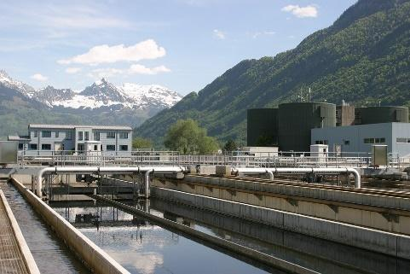

Sin embargo, para todos los casos es imperativo emplear instructivos de almacenamiento, manejo y transporte de sustancias peligrosas, para evitar o minimizar riesgos a la salud de los operadores y población atendida por el sistema, así como al medio ambiente. Las sustancias más empleadas en los sistemas de tratamiento de agua potable se presentan en la Tabla 1.

**Tabla 1**

*Sustancias más empleadas en sistemas de potabilización de agua*

| **Sustancia química** | **Operación donde se emplea dentro del tratamiento** |
| --- | --- |
| Sulfato de aluminio - Al2(SO4)3 | Coagulación-Floculación |
| Cloruro férrico - FeCl3 | Coagulación-Floculación |
| Sulfato férrico - Fe2(SO4)3 | Coagulación-Floculación |
| Sulfato ferroso - FeSO4 | Coagulación-Floculación |
| Policloruro de aluminio (PAC) - Al2(OH)3Cl3 | Coagulación-Floculación |
| Ácido sulfúrico - H2SO4 | Acondicionamiento de pH |
| Hidróxido de calcio - Ca (OH)2 | Acondicionamiento de pH |
| Óxido de calcio - CaO | Acondicionamiento de pH |
| Cloro - Cl2 | Desinfección |
| Dióxido de cloro - ClO2 | Desinfección |
| Hipoclorito de sodio - NaClO | Desinfección |
| Ozono - O3 | Desinfección |

Dos insumos importantes a la hora de almacenar y manera las sustancias peligrosas son:



| **Llamado a la acción**  Se invita al aprendiz a ver la página 1 y 2 del documento *Cloruro férrico*, ficha de datos de seguridad (Sigma-Aldrich, 2013), para afianzar los conceptos sobre Hoja de Datos de Seguridad de Materiales o MSDS, ubicado en la sección de material complementario.  Forma  Descripción generada automáticamente con confianza baja |
| --- |

* 1. **Instructivos de operación y mantenimiento de sistemas de tratamiento y distribución de agua potable**

Con el fin de complementar la determinación del riesgo en los sistemas de agua potable, se debe conocer la estructura de los instructivos empleados en la operación y mantenimiento de dichos sistemas, como se muestra a continuación:



**2. Monitoreo de gestión de riesgo en sistemas de tratamiento y distribución de agua potable**

El proceso de monitoreo de gestión del riesgo en sistemas de potabilización de agua debe llevarse a cabo como medida preventiva en caso de presentarse una emergencia en el sistema, es importante, entonces, conocer los términos relacionados con la gestión de riesgos, así como los tipos de desastres que afectan las infraestructuras, como se muestra a continuación:



**2.1. Procedimientos de evaluación y seguimiento**

Los procedimientos de evaluación y seguimiento incluyen la identificación y el análisis o evaluación del riesgo, como lo afirman Arteaga y Ordóñez (2019):

El enfoque cualitativo o cuantitativo para determinar la naturaleza y el alcance del riesgo de desastres mediante el análisis de las posibles amenazas y la evaluación de las condiciones existentes de exposición y vulnerabilidad que conjuntamente podrían causar daños a las personas, los bienes, los servicios, los medios de vida y el medio ambiente del cual dependen; es decir, el proceso de estimar la probabilidad de que ocurra un acontecimiento y la magnitud probable de efectos adversos.

De la misma manera, según Arteaga y Ordóñez (2019), la evaluación de factores de riesgo en sistemas de potabilización debe incluir:



Al respecto, los autores citados antes también manifiestan que la evaluación de los riesgos de un sistema de tratamiento y distribución de agua potable debe tener en cuenta las amenazas y la vulnerabilidad en la zona donde se encuentra la infraestructura. Para ello, es necesario identificar las consecuencias que dichas amenazas y su respectivo análisis de vulnerabilidad considerando si se llega a concretar la amenaza, la:

* Ubicación específica de las amenazas según la escala empleada.
* Identificación de las estructuras del sistema expuestas a las amenazas.
* Caracterización de los efectos sobre la funcionalidad del sistema.

En esta misma línea, establecen que para la evaluación del riesgo es importante contar con:

* Una información amplia y detallada.
* Un análisis específico.
* La aplicación de metodologías de evaluación de riesgo.

Lo anterior requiere de fuertes inversiones en recursos (físicos, materiales y humanos); por ello Arteaga y Ordóñez (2019) proponen que, como en la mayoría de los casos, las entidades encargadas de la gestión de riesgos en los sistemas de agua potable no cuentan fácilmente con dichos recursos, se emplee una herramienta denominada **Estimación Rápida del Riesgos para Sistemas de Agua Potable y Saneamiento o QRE – WASH** (por sus siglas en inglés para *Quick Risk Estimation*).

De acuerdo con Arteaga y Ordóñez (2019), la herramienta QRE – WASH:

… es una adaptación de la herramienta de autoevaluación de las variables utilizadas en la campaña ‘Ciudades Resilientes – Mi ciudad se está preparando’, basadas en instrumentos desarrollados por la Oficina de las Naciones Unidas para la Reducción del Riesgo de Desastres (UNDRR). Esta herramienta permite disponer de una aproximación cualitativa–cuantitativa del riesgo de desastres con la aplicación de ‘criterio de expertos’ o uso del método Delphi.

Esta herramienta identifica y evalúa los riesgos del sistema por medio de “la identificación de amenazas, la exposición que cada componente del sistema presenta ante las amenazas identificadas, la evaluación de las vulnerabilidades del componente y la calidad de las medidas de respuesta implementadas” (Arteaga y Ordóñez, 2019).

| **Llamado a la acción**  Para una mejor comprensión del análisis de riesgo en sistemas de agua potable basado en la herramienta QRE – WASH, se recomienda al aprendiz consultar el siguiente documento.  Forma  Descripción generada automáticamente con confianza baja |
| --- |

Igualmente, (Manzur, 2002) expone que se debe contar con estrategias que permitan la revisión oportuna de los riesgos, las cuales incluyen:



En contexto, en la siguiente figura es posible apreciar la clara interrelación e interdependencia existente entre los factores de riesgo de desastres, la gestión de riesgo de desastres, los desastres y el desarrollo:

**Figura 1**

*Ciclo vicioso de los desastres*

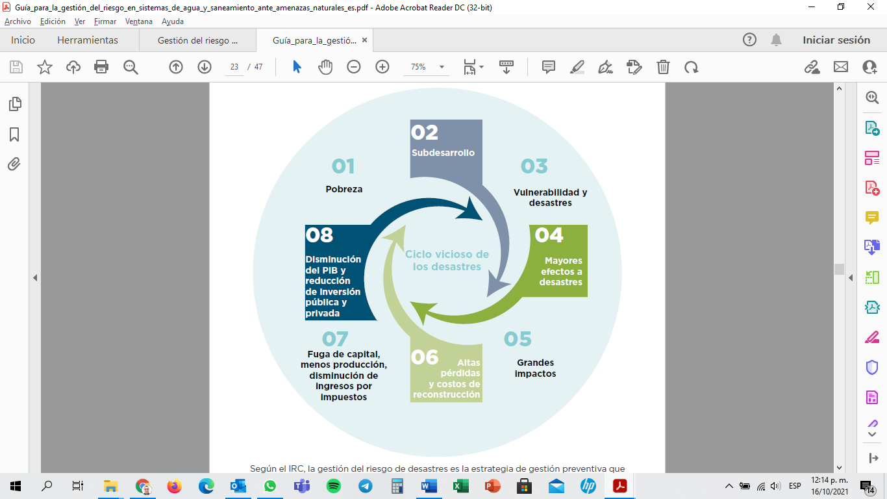

Nota. Tomada de Arteaga y Ordóñez (2019, p. 23).

Se puede apreciar, de acuerdo con la figura anterior, que “si no se actúa sobre los factores, este se convierte en un ciclo vicioso, y para salir del mismo se requiere una mayor inversión de recursos” **(**Arteaga y Ordóñez, 2019).

De esta manera, deben plantearse medidas de gestión del riesgo de manera prospectiva, como:



Como manera de prevención de riesgos, es posible que las empresas prestadoras del servicio de acueducto, dentro de su sistema de gestión, establezcan la gestión de riesgo bajo la norma ISO 31000, la que se resume en la siguiente figura:

**Figura 2**

*Gestión de riesgos ISO 9001 – ISO 31000*

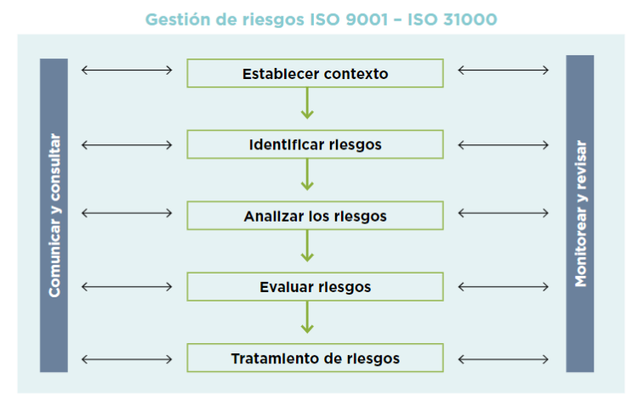

**2.2. Reporte de indicadores y anomalías presentadas en la gestión de riesgo de sistemas de tratamiento y distribución de agua potable**

Luego de conocer el riesgo al que está sometido el sistema de tratamiento y distribución, es importante establecer el reporte de indicadores, junto con las anomalías presentadas en la operación.

Con base en la Resolución 2115 de 2007, donde se definen los indicadores necesarios para determinar el grado de riesgo de calidad de agua potable en el sistema, se debe establecer el reporte de los indicadores y sus correspondientes conclusiones. A continuación se describen dichos indicadores:

* **Índice de Riesgo de la Calidad del Agua Potable (IRCA)**

En relación con los elementos relacionados con el cálculo y reporte del IRCA, existen cinco (5) niveles de riesgo de acuerdo con el valor calculado del indicador:

* **Sin riesgo**: valor del IRCA de 0 a 5.
* **Bajo**: valor del IRCA de 5,1 a 14.
* **Medio:** valor del IRCA de 14,1 a 35.
* **Alto**: valor del IRCA de 35,1 a 80.
* **Inviable sanitariamente:** valor del IRCA de 80,1 a 100.

Las acciones para tomar, dependiendo de los valores encontrados en la revisión (que serán notificados por parte de la autoridad sanitaria de manera inmediata), para los tipos de IRCA según el cuadro 7 del artículo 15 de la Resolución 2115 de 2007, son:



Con base en lo anterior, los reportes del IRCA que se entreguen por parte de la autoridad sanitaria deben ser acatados por la empresa prestadora del servicio de acueducto, responsable de la operación del sistema de tratamiento y distribución de agua potable, para adelantar las acciones necesarias tendientes a minimizar el riesgo de presencia de inconvenientes de salud pública en la población atendida por el sistema.

Otros indicadores que se deben tener presente en la gestión de riesgo de sistemas de tratamiento y distribución de agua potable son:



Considerando los valores calculados en las fórmulas de cada indicador (IRABApp e IRABAm), el artículo 19 de la Resolución 2115 de 2007 establece una clasificación del nivel de riesgo a la salud humana, así como las acciones a tomar según el tratamiento y la continuidad por parte de las empresas prestadoras y la distribución a nivel municipal, que se presentan en la Tabla 2.

**Tabla 2**

*Clasificación del nivel del riesgo en salud por IRABApp e IRABAm*

| **Clasificación IRABA (%)** | **Nivel de riesgo a la salud** | **Acciones** | |
| --- | --- | --- | --- |
| **IRABApp** | **IRABAm** |
| 70,1 - 100,0 | Muy alto | Requiere la formulación inmediata de un plan de cumplimiento a corto, mediano y largo plazo por parte de la persona prestadora, bajo la verificación de la SSPD. | El alcalde con el apoyo del gobernador propondrá un plan de cumplimiento a corto, mediano y largo plazo para disminuir el índice de riesgo por distribución, bajo la verificación de las entidades de control y la SSPD. |
| 40,1 - 70,0 | Alto | Requiere la formulación e implementación de un plan de acción a corto, mediano y largo plazo, bajo la verificación de la SSPD. | El alcalde con el apoyo del gobernador propondrá un plan de acción a corto, mediano y largo plazo, para disminuir el índice de riesgo por distribución, bajo la verificación de las entidades de control y la SSPD. |
| 25,1 - 40,0 | Medio | La persona prestadora debe disminuir, mediante gestión directa, las deficiencias en el tratamiento y continuidad del servicio. | El alcalde propondrá y ejecutará acciones correctivas a mediano y largo plazo, para disminuir el índice de riesgo por distribución. |
| 10,1 - 25,0 | Bajo | La persona prestadora, debe eliminar mediante gestión directa las deficiencias en el tratamiento y continuidad del servicio. | El alcalde propondrá y ejecutará acciones correctivas para eliminar el índice de riesgo por distribución. |
| 0 - 10,0 | Sin riesgo | La persona prestadora cumple con las disposiciones legales vigentes en materia de agua para consumo humano. Continuar con la prestación del servicio. | El municipio cumple con las disposiciones legales vigentes en materia de agua para consumo humano. Continuar con la prestación del servicio en toda el área de su jurisdicción. |

Nota. Tomada de la Resolución 2115 de 2007, artículo 19.

El artículo 20 de la Resolución 2115 de 2007 establece que dentro del procedimiento de registro del IRABAm, la empresa prestadora del servicio debe informar anualmente los Índices Mensuales de Continuidad (IC), que se requieren para calcular el IRABApp, al Sistema Único de Información (SUI) de la Superintendencia de Servicios Públicos Domiciliarios (SSPD). Así mismo, se establece en el mismo artículo que las autoridades sanitarias departamentales, distrital y municipales de categorías 1, 2 y 3 deben reportar anualmente los datos empleados en el cálculo del Índice de Tratamiento (IT) y el Índice de Riesgo por Distribución Municipal (IRDm) al Sistema de Información de la Vigilancia de la Calidad del Agua para Consumo Humano (SIVICAP).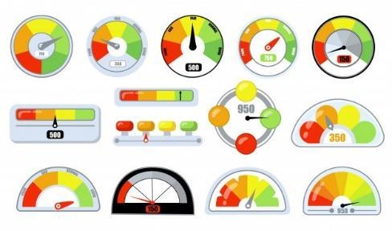

**3. Elaboración de informe de riesgo**

El informe de los riesgos a los que está sometido el sistema de tratamiento y distribución de agua potable debe ser elaborado anualmente, como un control interno por la empresa prestadora del servicio, con base en los datos obtenidos del cálculo de los indicadores.

Dicho informe debe contener como mínimo los siguientes ítems:

**Figura 3**

*Ítems necesarios para el informe de riesgos.*

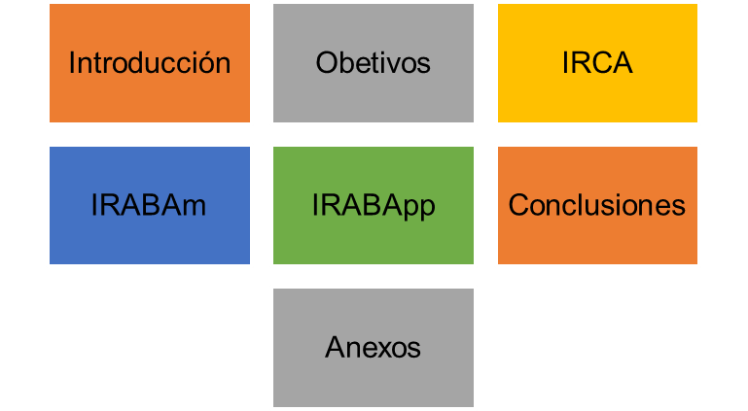

Para sintetizar el contenido de este componente formativo, se presenta el siguiente mapa conceptual:

**Figura 4**

*Análisis de riesgos en sistemas de agua y saneamiento - Protocolos de gestión de riesgo*

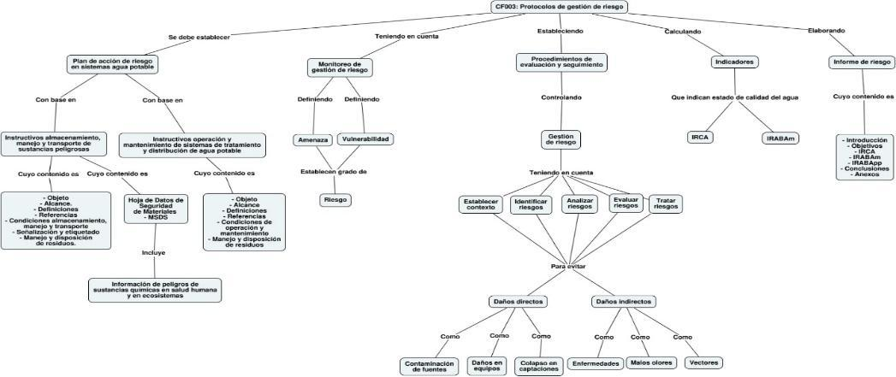

1. **ACTIVIDADES DIDÁCTICAS (OPCIONALES SI SON SUGERIDAS)**

| **DESCRIPCIÓN DE ACTIVIDAD DIDÁCTICA** | |
| --- | --- |
| **Nombre de la Actividad** | Comprensión de contenidos CF003. |
| **Objetivo de la actividad** | Comprender conceptos relacionados con el análisis del riesgo en la calidad de agua potable. |
| **Tipo de actividad sugerida** | Preguntas de Falso/Verdadero. |
| **Archivo de la actividad**  **(Anexo donde se describe la actividad propuesta)** | Anexos/Anexo7_CF002_Cuestionario_de_control.docx |

1. **MATERIAL COMPLEMENTARIO:**

| **Tema** | **Referencia APA del Material** | **Tipo de material**  **(Video, capítulo de libro, artículo, otro)** | **Enlace del Recurso o**  **Archivo del documento o material** |
| --- | --- | --- | --- |
| Gestión del riesgo en los sistemas de agua potable, alcantarillado y saneamiento. | Arteaga, D., y Ordóñez, J. (2019). *Guía para la gestión del riesgo en sistemas de agua y saneamiento ante amenazas naturales*. M. Basani, Ed. <https://publications.iadb.org/publications/spanish/document/Gu%C3%ADa_para_la_gesti%C3%B3n_del_riesgo_en_sistemas_de_agua_y_saneamiento_ante_amenazas_naturales_es.pdf> | Archivo formato pdf. | Anexos/Anexo2_CF003_Guia_para_la_gestion_del_riesgo_en_sistemas_de_agua_y_saneamiento_ante_amenazas_naturales_es.pdf |
| Instructivos de operación y mantenimiento de sistemas de tratamiento y distribución de agua potable | Emdupar S.A. E.S.P. (s .f.). *Manual de operación y mantenimiento del sistema de suministro y tratamiento de agua potable.* <https://www.emdupar.gov.co/index.php/la-entidad/sistema-integrado-de-gestion/Planeacion/Manuales/MA-GA-02%20MANUAL%20DE%20MANTENIMIENTO%20Y%20OPERACIONES%20PLANTA.pdf/download> | Archivo formato pdf. | Anexos/Anexo3_CF003_Manual_de_Mantenimiento_y_operaciones_planta.pdf |
| Reporte de indicadores y anomalías presentadas en la gestión de riesgo de sistemas de tratamiento y distribución de agua potable | Ministerio de la Protección Social, Ministerio de Ambiente, Vivienda y Desarrollo Territorial. (2017). Resolución 2115 de 2007. Por medio de la cual se señalan características, instrumentos básicos y frecuencias del sistema de control y vigilancia para la calidad del agua para consumo humano. <https://justiciaambientalcolombia.org/wp-content/uploads/2014/12/resolucion-2115-de-2007mps-mavdt.pdf> | Archivo formato pdf. | Anexos/Anexo4_resolucion_2115_de_2007.pdf |
| Instructivos de almacenamiento, manejo y transporte de sustancias peligrosas | Sigma-Aldrich. (2013) *Ficha de datos de seguridad.* <https://www.javeriana.edu.co/documents/4486808/5015300/CLORURO+FERRICO+_SIGMA.pdf/9193708a-b1f0-45f5-8656-319cf498a7c1?version=1.0> | Archivo formato pdf. | Anexos/Anexo1_CF003_Ejemplo_MSDS.pdf |
| Instructivos de almacenamiento, manejo y transporte de sustancias peligrosas | Brinsa. (2017). *Ficha de datos de seguridad*  *hipoclorito del sodio al 15%.* <http://www.brinsaquimica.com.co/wp-content/uploads/2017/10/HS_Hipoclorito_de_Sodio.pdf> | Archivo formato pdf. | Anexos/Anexo5_CF003_HS_Hipoclorito_de_Sodio.pdf |
| Instructivos de almacenamiento, manejo y transporte de sustancias peligrosas | Quinsa. (2011). *Hoja de seguridad sulfato de aluminio tipo a solido.* <http://quinsa.com.co/archivos/productos/8/ficha_seguridad-276dfcf8f5b7847eba1eb4c45a0273ab16072013223638.pdf> | Archivo formato pdf. | Anexos/Anexo6_CF003_ficha_seguridad_Sulfato_de_Aluminio.pdf |

1. **Glosario:**

| **TÉRMINO** | **SIGNIFICADO** |
| --- | --- |
| **Amenaza** | probabilidad de ocurrencia de un fenómeno peligroso de origen natural o humano (Manzur, 2002). |
| **Desastre natural** | fenómeno que altera de manera intensa la vida cotidiana de una comunidad, región o un país, causado por un evento de origen natural (Manzur, 2002). |
| **Gestión de riesgo** | manejo de amenazas, desastres y reducción de la vulnerabilidad, de acuerdo con el desarrollo sostenible, el cual comprende desde la actividad productiva y planificadora hasta la reconstrucción, con el fin de superar la vulnerabilidad aumentando la capacidad organizativa social e institucional para la mitigación (Manzur, 2002). |
| **Instructivo** | documento dentro de un sistema de gestión que establece de manera ordenada los pasos a seguir en la realización de acción (González, 2021). |
| **IC** | Índice por Continuidad (Resolución 2115 de 2007). |
| **IRABAm** | Índice de Riesgo Municipal por Abastecimiento de Agua para Consumo Humano: asocia el riesgo a la salud humana causado por sistemas de abastecimiento (Resolución 2115 de 2007). |
| **IRABApp** | Índice de Riesgo por Abastecimiento de Agua de la Persona Prestadora: asocia el riesgo a la salud humana causado por sistemas de abastecimiento, en relación con la continuidad en el servicio y el tratamiento de agua (Resolución 2115 de 2007). |
| **IRCA** | Índice de Riesgo de la Calidad del Agua para Consumo Humano: grado de riesgo que se presenten enfermedades relacionadas con el no cumplimiento de las características físicas, químicas y microbiológicas del agua potable (Resolución 2115 de 2007). |
| **IRDm** | Índice de Riesgo por Distribución Municipal IRDm (Resolución 2115 de 2007). |
| **IT** | Índice de Tratamiento (Resolución 2115 de 2007). |
| **Hoja de Datos de Seguridad de Materiales (MSDS)** | documento con información relacionada con compuestos químicos, uso, almacenamiento, manejo, procedimientos de emergencia y efectos potenciales a la salud relacionados con un material potencialmente peligroso. (State Compensation Insurance Fund, s.f.). |
| **Riesgo** | probabilidad de una amenaza sobre un sistema de vulnerabilidad específico. El riesgo está en función de la amenaza y la vulnerabilidad (Manzur, 2002). |
| **SIVICAP** | Sistema de Información de la Vigilancia de la Calidad del Agua para Consumo Humano (Decreto 1575 de 2007). |
| **SSPD** | Superintendencia de Servicios Públicos Domiciliarios. |
| **SUI** | Sistema Único de Información. |
| **Vulnerabilidad** | predisposición física, económica, política o social de una comunidad a sufrir daños o pérdidas en caso de materializarse una amenaza (Manzur, 2002). |

1. **REFERENCIAS BIBLIOGRÁFICAS:**

Amézquita, C., Pérez, A., y Torres, P. (2014). *Evaluación del riesgo en sistemas de distribución de agua potable en el marco de un plan de seguridad del agua*. <http://www.scielo.org.co/scielo.php?script=sci_arttext&pid=S1794-12372014000100014>

Arteaga, D., y Ordóñez, J. (2019). *Guía para la gestión del riesgo en sistemas de agua y saneamiento ante amenazas naturales*. M. Basani, Ed. <https://publications.iadb.org/publications/spanish/document/Gu%C3%ADa_para_la_gesti%C3%B3n_del_riesgo_en_sistemas_de_agua_y_saneamiento_ante_amenazas_naturales_es.pdf>

González, G. (2021). *Instructivo: concepto, características, partes, tipos, ejemplos.* <https://www.lifeder.com/instructivo/>

Manzur, C. (2002). *Gestión del riesgo en los sistemas de agua potable, alcantarillado y saneamiento.* <http://bvsper.paho.org/share/ETRAS/AyS/bvsade/e/fulltext/uni/conf20.pdf>

Ministerio de la Protección Social, Ministerio de Ambiente, Vivienda y Desarrollo Territorial. (2017). Resolución 2115 de 2007. Por medio de la cual se señalan características, instrumentos básicos y frecuencias del sistema de control y vigilancia para la calidad del agua para consumo humano. <https://justiciaambientalcolombia.org/wp-content/uploads/2014/12/resolucion-2115-de-2007mps-mavdt.pdf>

Presidencia de Colombia. (2007). Decreto 1575 de 2007 por el cual se establece el Sistema para la Protección y Control de la Calidad del Agua para Consumo Humano. <https://www.funcionpublica.gov.co/eva/gestornormativo/norma.php?i=30007>

State Compensation Insurance Fund. (s.f.). *Hojas de datos de seguridad.* <https://content.statefundca.com/safety/safetymeeting/SafetyMeetingArticle.aspx?ArticleID=224>

1. **CONTROL DEL DOCUMENTO**

|  | **Nombre** | **Cargo** | **Dependencia** | **Fecha** |
| --- | --- | --- | --- | --- |
| **Autor (es)** | Alexander Gómez Reyes | Instructor | Regional Valle – Centro de la Construcción | Octubre 2021 |
| Gustavo Santis Mancipe | Diseñador instruccional | Centro de Diseño y Metrología  Regional Distrito Capital | Octubre 2021 |
| Alix Cecilia Chinchilla Rueda | Evaluador Instruccional | Centro de Gestión Industrial  Regional Distrito Capital | Octubre 2021 |
| Rafael Neftalí Lizcano Reyes | Asesor pedagógico | Regional Santander - Centro Industrial del Diseño y la Manufactura. | Octubre 2021 |
|  | José Gabriel Ortiz Abella | Corrector de estilo | Regional Distrito Capital – Centro para la Industria de la Comunicación Gráfica | Noviembre del 2021. |

1. **CONTROL DE CAMBIOS**

**(Diligenciar únicamente si realiza ajustes a la Unidad Temática)**

|  | **Nombre** | **Cargo** | **Dependencia** | **Fecha** | **Razón del Cambio** |
| --- | --- | --- | --- | --- | --- |
| **Autor (es)** |  |  |  |  |  |